**Вопросы для экзамена по курсу**

**"Основы теории управления"**

1. **Система управления. Разомкнутая и замкнутая система управления. Виды обратной связи.**

Система управления представляет собой совокупность взаимосвязанных и взаимозависимых элементов, образующих упорядоченную целостность

* Цель управления (какие цели закладываем) – это конечный результат
* Способ получения информации – сбор и обработка информации (датчики первичной информации) – преобразование в электрический сигнал – обработка этого сигнала
* Система принятия решения (обратная связь, блок сравнение и корректировка)
* Система воздействия на объект – посылаем сигнал на изменение параметров – происходит регулировка (исполнительное устройство) – что меняем в объекте

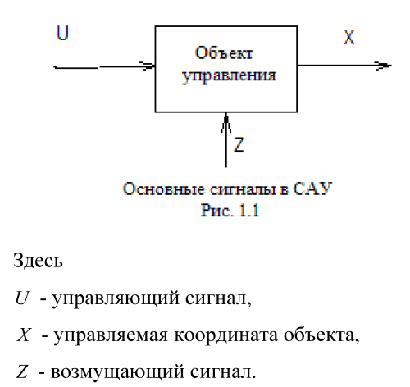

**Разомкнутая система управления** — система автоматич. управления без обратной связи; управляющее воздействие вырабатывается устройством управления обычно по заданной программе. По этому принципу для расчета системы учитываются только теоретические соотношения между входным и выходным сигналами. Действующие возмущения не учитываются.

**Замкнутая система управления** использует принцип управления по отклонению – регулируемая или выходная величина сравнивается с задающим воздействием, определяется отклонение (ошибка), и эта ошибка подаётся на объект регулирования

Обратная свзяь – система строится так, что отклонение стремилось к нулю. Чтобы полученный результат был равен ожидаемому

Отрицательная обратная связь – обеспечивает подачу на управляемый объект со стороны управляющего устройства команд, направленных на ликвидацию рассогласования действий системы с заданной программой.

Положительная обратна связь – ведет не к устранению, а к усилению рассогласования. Благодаря положительной обратной связи осуществляется генерирование колебаний в различных электронных схемах.

1. **Классификация систем управления.**
2. По уровню автоматизации выполняемых функций
   1. Системы неавтоматического (ручного) управления – такие СУ, в которых все функции контроля и управления выполняют люди (без ЭВМ и средств диспетчеризации).
   2. Автоматические системы управления – СУ, в которых применяются средства автоматизации и вычислительной техники (ВТ), подготавливающие поступившую информацию к виду, удобному для принятия оператором необходимого решения.
3. По параметру передаваемого сигнала
   1. Системой непрерывного действия – такая САУ, в каждом из звеньев которой непрерывному изменению входного сигнала во времени соответствует непрерывное изменение выходного сигнала, при этом закон изменения выходного сигнала может быть произвольным.
   2. Системой релейного действия – САУ, в которой хотя бы в одном звене при непрерывном изменении входной величины выходная величина в некоторые моменты процесса управления меняется “скачком” в зависимости от величины входного сигнала
   3. Системой дискретного действия – система, в которой хотя бы в одном звене при непрерывном изменении входной величины выходная величина имеет вид отдельных импульсов, появляющиеся через некоторый промежуток времени.
4. По характеру управления
   1. детерминированные САУ, в которых входному сигналу однозначно может быть поставлен в соответствие выходной сигнал (и наоборот);
   2. стохастические САУ (статистические, вероятностные), в которых на данный входной сигнал САУ “отвечает” случайным (стохастическим) выходным сигналом
5. По характеру функционирования
   1. Обыкновенные СУ без адаптации – системы относятся к разряду простых, не изменяющих свою структуру в процессе управления
   2. Адаптивные. В этих системах при изменении внешних условий или характеристик объекта регулирования происходит автоматическое (заранее не заданное) изменение параметров управляющего устройства за счет изменения коэффициентов СУ, структуры СУ или даже введения новых элементов
6. **Математические модели систем. Дифференциальные уравнения физических систем.**

**Математическая модель** – это описание поведения реальной системы и отражающееся все ее информационные свойства. (это математическое описание системы)

• Выделяются существенные свойства и признаки объекта (для экспериментального и теоретического исследования)

• Построение фактического алгоритма ее работы. (системы)

• Качественно описываем систему (функциональная схема системы)

• Установить связи между элементами системы

• Дискретно – Дифференцияция изменение во времени

**Определение математической модели**: математические модели могут быть представлены разными математическими средствами, но важнейшую роль играют **Дифференциальные интегральные уравнения**, которые получаются на основании фундаментальных физических законов, лежащих в основе функционирования механических, электрических, гидравлических, термодинамических систем.

• Для получения дифференциального уравнения(связывание независимых переменных) системы в целом обычно составляют описание ее отдельных элементов, т.е. составляют дифференциальные уравнения для каждого входящего в систему элемента (например, для САУ

• математические модели: начинать проектирование можно с простой модели, а затем ее постепенно усложнять, с тем, чтобы учесть дополнительные физические явления и связи, которые на начальном этапе не были учтены как несуществующие.

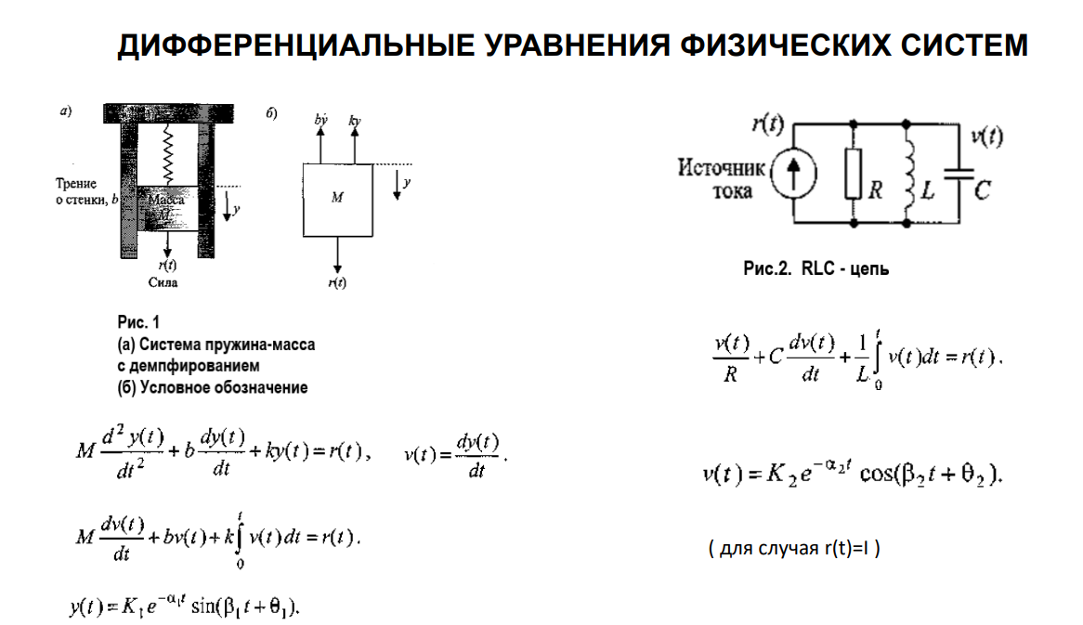

1. **Линейные системы. Линеаризация физических систем.**

Лине́йная систе́ма — любая система, для которой отклик системы на сумму воздействий равен сумме откликов на каждое воздействие. В математической модели линейной системы это означает, что оператор преобразования "вход-выход" линеен.

Системы управления называют линейными, если выполняются принцип суперпозиции. Если этот принцип несправедлив, то систему называют нелинейной.

Принцип суперпозиции всегда выполняется, если выполняются следующие два условия:

1) при суммировании любых двух входных сигналов соответствующие выходные сигналы суммируются;

2) при любом увеличении (уменьшении) входного сигнала без изменения его формы выходной сигнал увеличивается (уменьшается) во столько же раз, также не изменяя своей формы.

Линейные системы — это стационарная система (вид и свойства операторов не изменяются во времени)

• Постоянные параметры

• Переменные параметры

• Распределенные параметры системы с запаздывающем аргументом

Линеаризация — один из методов приближённого представления замкнутых нелинейных систем, при котором исследование нелинейной системы заменяется анализом линейной системы, в некотором смысле эквивалентной исходной.

Признаками, достаточными для линеаризации являются:

1) отсутствие разрывов;

2) отсутствие резко меняющихся и неоднозначных характеристик;

3) единое описание на всём интервале времени управления;

Линеаризация основана на том, что все переменные, описывающие систему, мало отклоняются от их программных значений.

1. **Частотная характеристика. Ее основные свойства.**

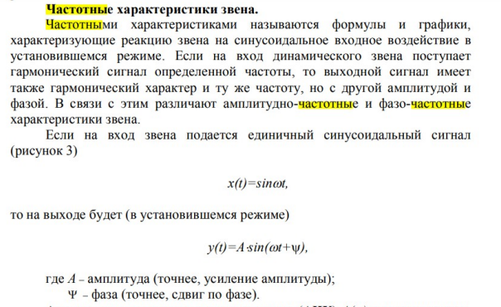

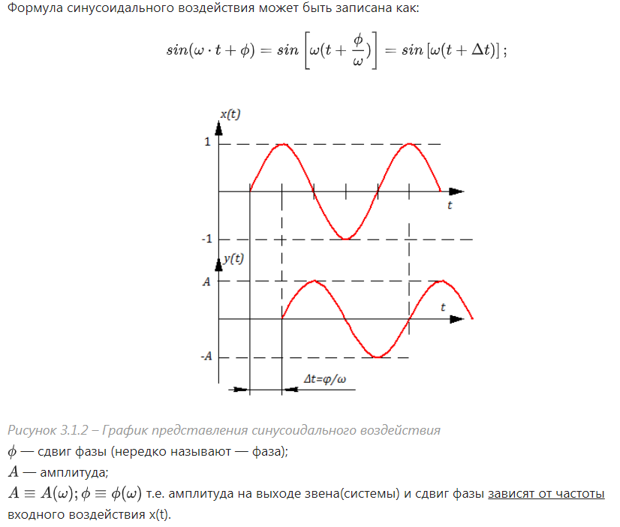

1. **Амплитудная и фазовая частотные характеристики. Их физический смысл.**

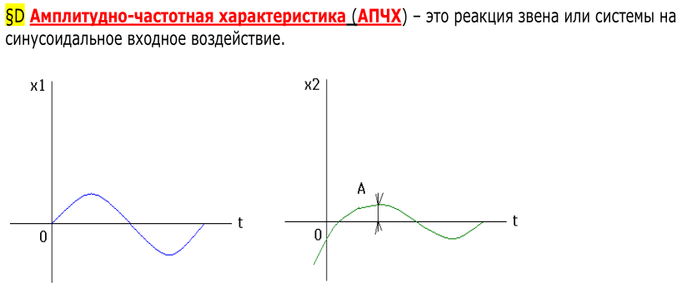

**Амплиту́дно-часто́тная характери́стика (АЧХ)** — зависимость амплитуды установившихся колебаний выходного сигнала некоторой системы от частоты её входного гармонического сигнала. АЧХ — один из видов «частотного отклика» системы (англ. frequency response) наряду c ФЧХ и АФЧХ.

В математической теории линейных стационарных систем АЧХ устойчивой системы вычисляется как зависимость модуля комплексной передаточной функции от частоты. Значение АЧХ на некоторой частоте указывает, во сколько раз амплитуда сигнала этой частоты на выходе системы отличается от амплитуды выходного сигнала на другой частоте. Обычно используют нормированные к максимуму значения АЧХ.

**Фа́зочасто́тная характеристика (ФЧХ)** — зависимость разности фаз между выходным и входным сигналами от частоты сигнала, функция, выражающая (описывающая) эту зависимость, также — график этой функции.

Физический смысл частотных характеристик. При гармоническом входном воздействии в устойчивых системах после окончания переходного процесса выходная переменная также изменяется по гармоническому закону с той же частотой, но с другими амплитудой и фазой; амплитуда равна амплитуде входного сигнала, умноженной на модуль частотной передаточной функции, а сдвиг фазы равен ее аргументу. Иными словами, амплитудная частотная функция показывает изменение отношения амплитуд выходного и входного сигналов, а фазовая частотная функция -- сдвиг фазы между ними в зависимости от частоты.

1. **Преобразование Лапласа.**

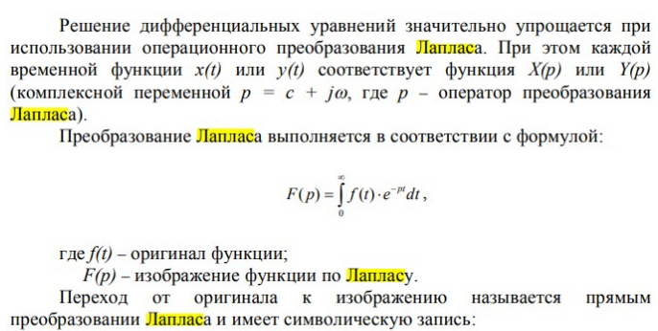

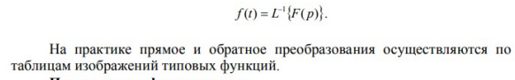

1. **Передаточная функция линейной системы. Ее свойства.**

Переда́точная фу́нкция — один из способов математического описания динамической системы. Используется в основном в теории управления, связи и цифровой обработке сигналов. Представляет собой дифференциальный оператор, выражающий связь между входом и выходом линейной стационарной системы. Зная входной сигнал системы и передаточную функцию, можно восстановить выходной сигнал.

В теории управления передаточная функция непрерывной системы представляет собой отношение преобразования Лапласа выходного сигнала к преобразованию Лапласа входного сигнала при нулевых начальных условиях.

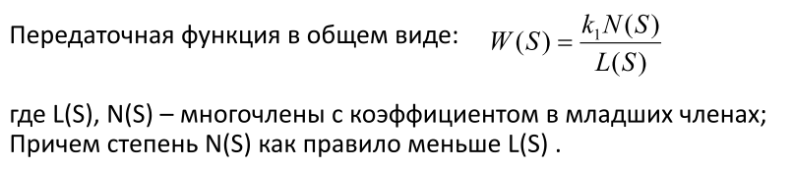

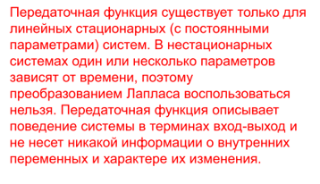

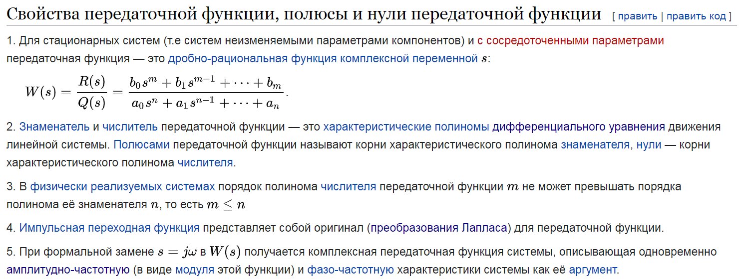

1. **Структурная схема системы управления. Правила преобразования структурных схем.**

Семинар 4

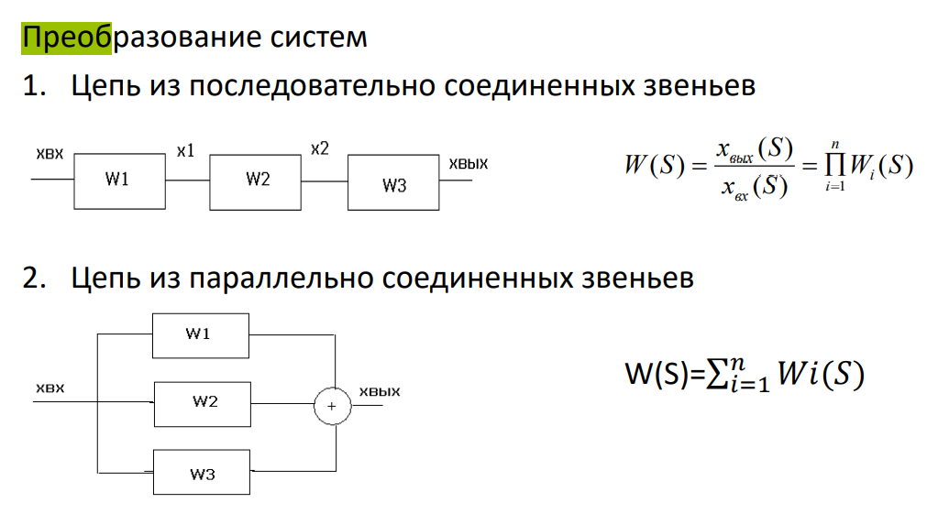

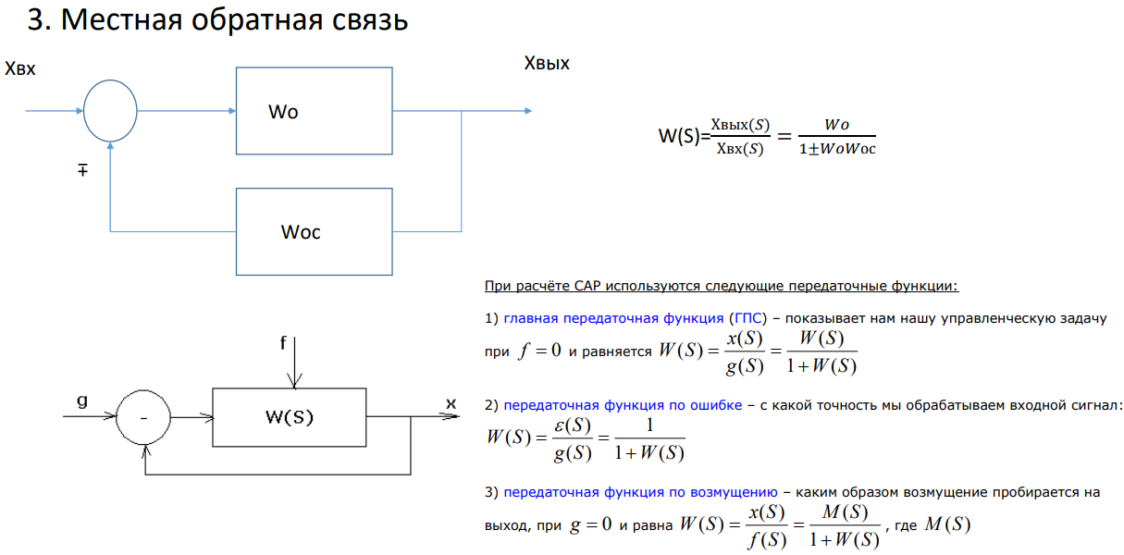

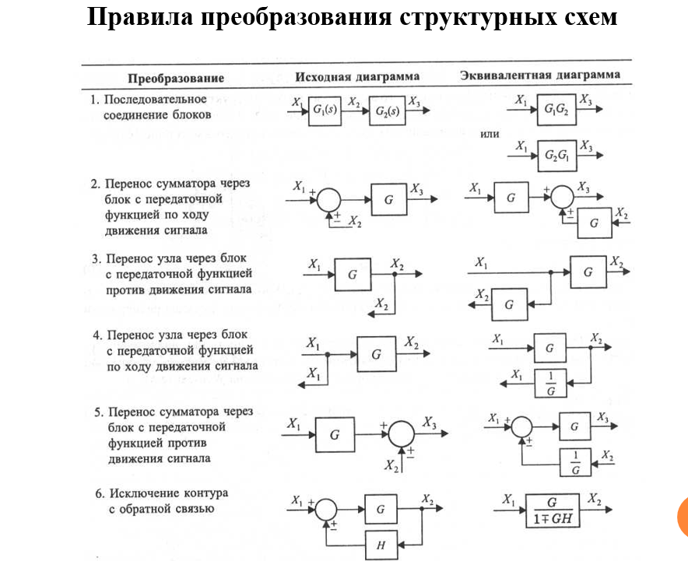

1. **Динамическое звено САР. Основные элементарные динамические звенья.**

Динамическое звено – передаточная функция определенного вида.

Основные элементарные динамические звенья – передаточная функция определенного вида, содержащая s не выше второго порядка.

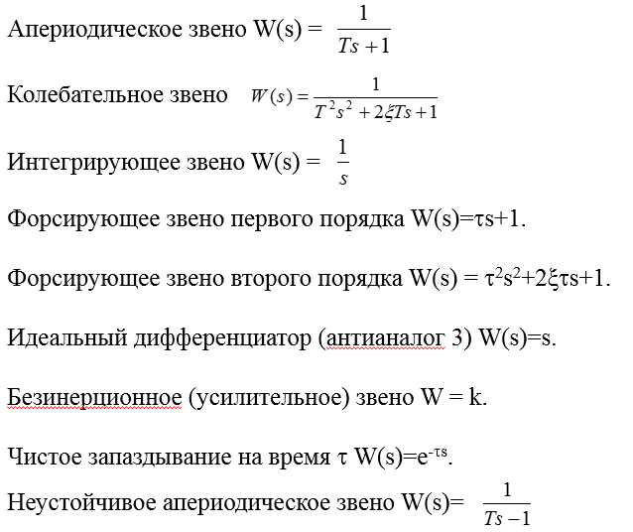

1. **Апериодическое звено. Его временные и частотные характеристики.**

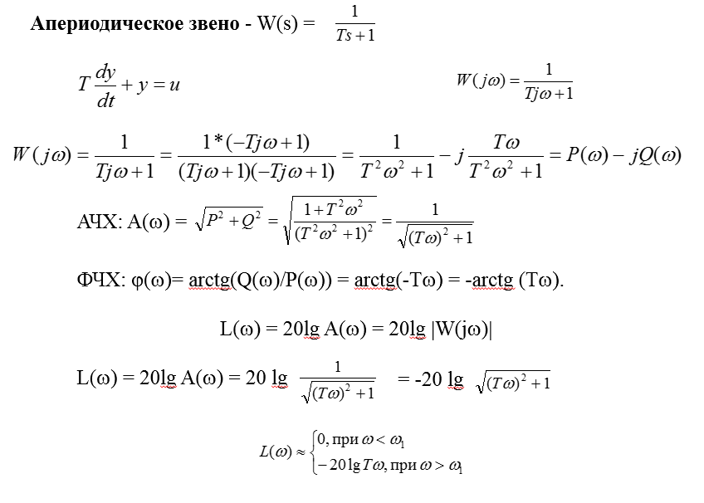

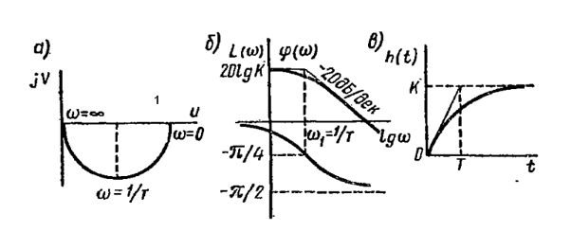

1. **Колебательное звено. Его временные и частотные характеристики.**

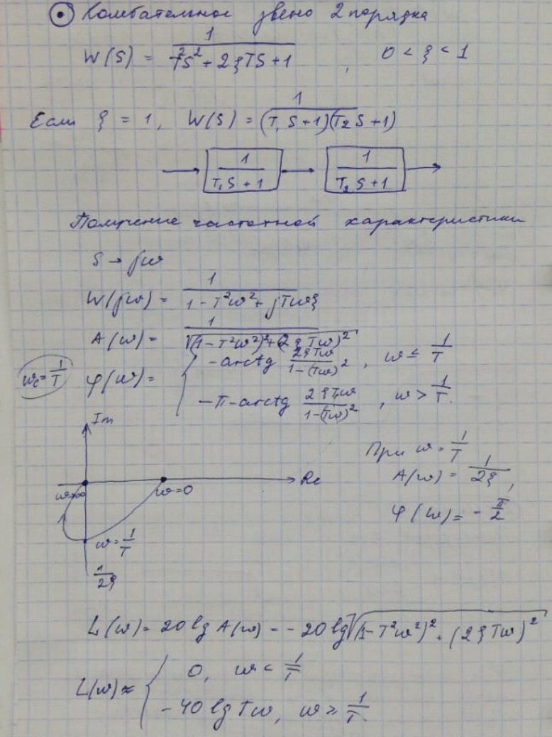

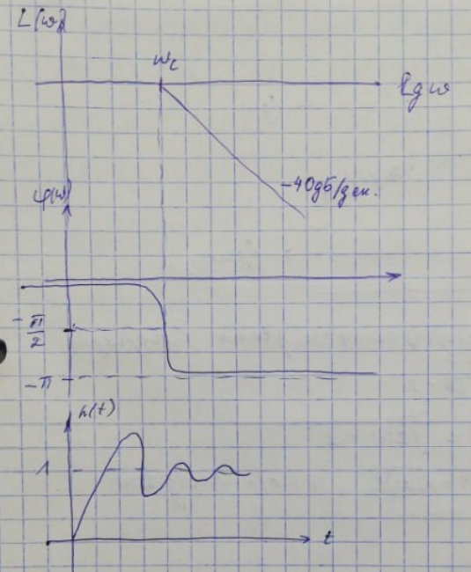

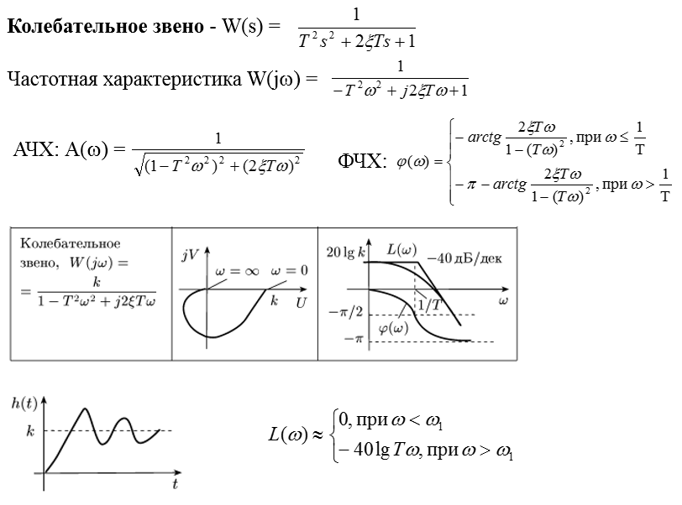

1. **Интегрирующее звено. Его временные и частотные характеристики.**

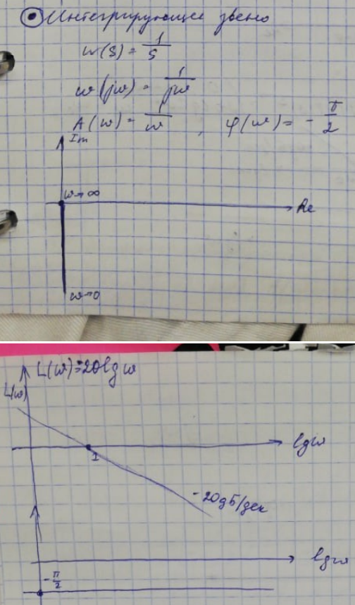

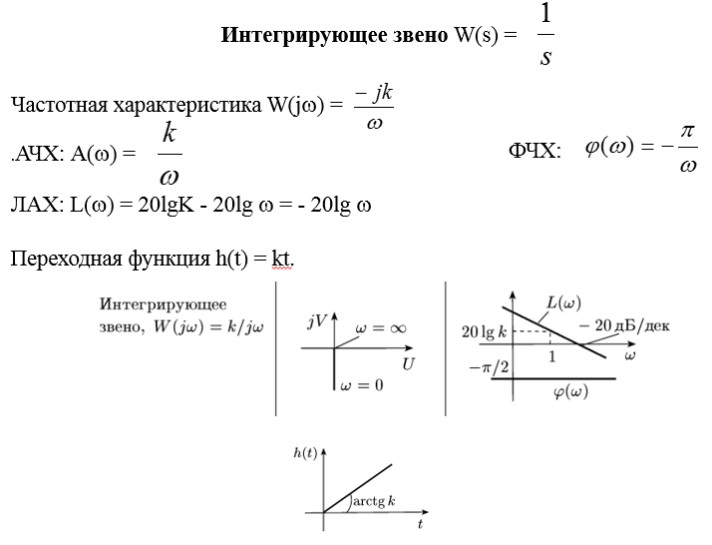

1. **Форсирующее звено первого порядка, второго порядка. Их временные и частотные характеристики.**

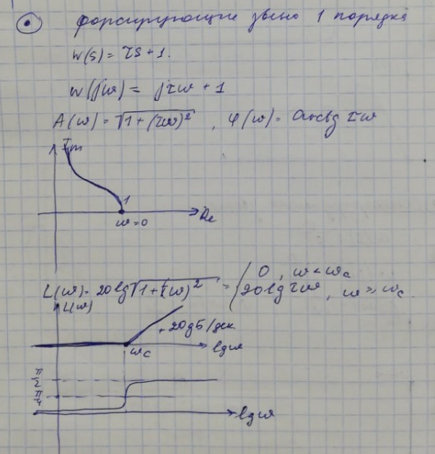

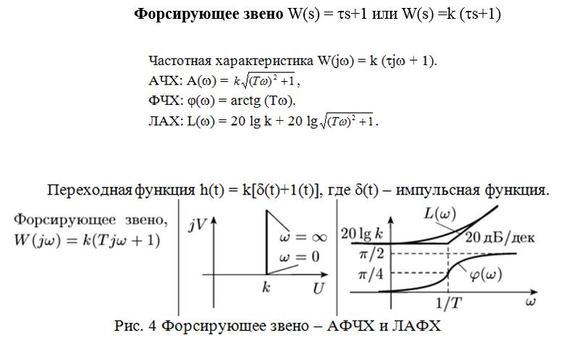

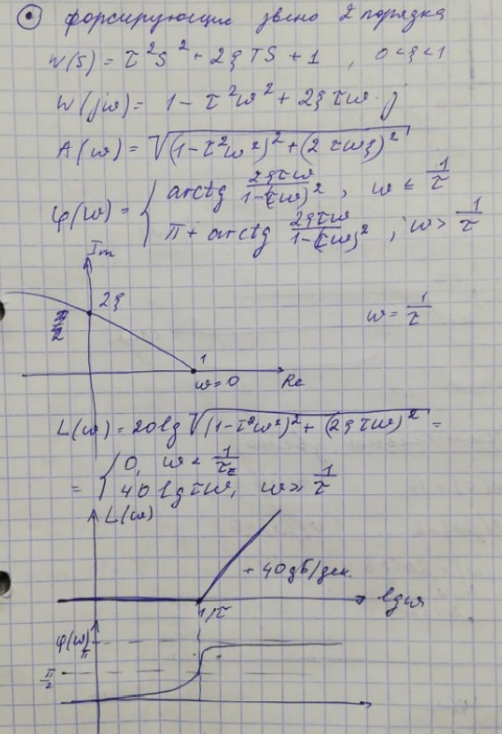

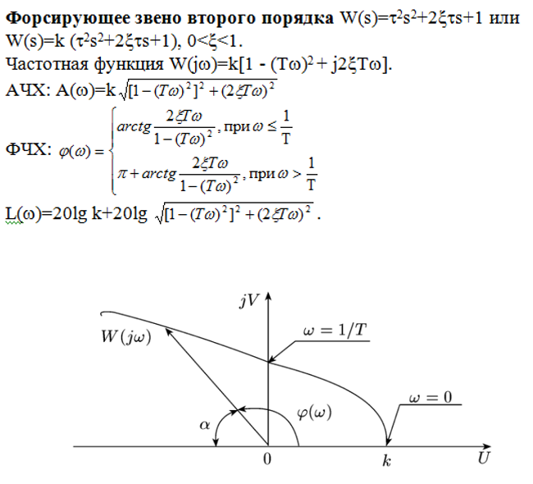

1. **Идеальное дифференцирующее звено. Пропорциональное звено. Звено чистое запаздывания. Их временные и частотные характеристики.**

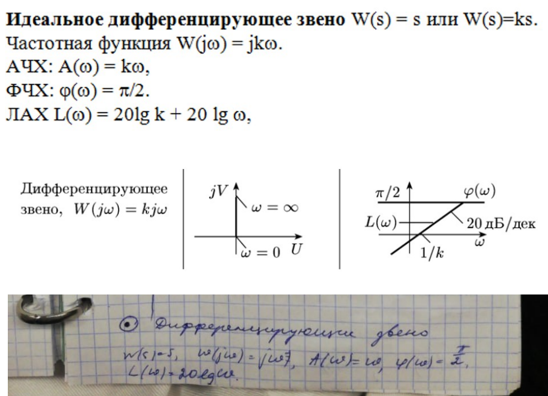

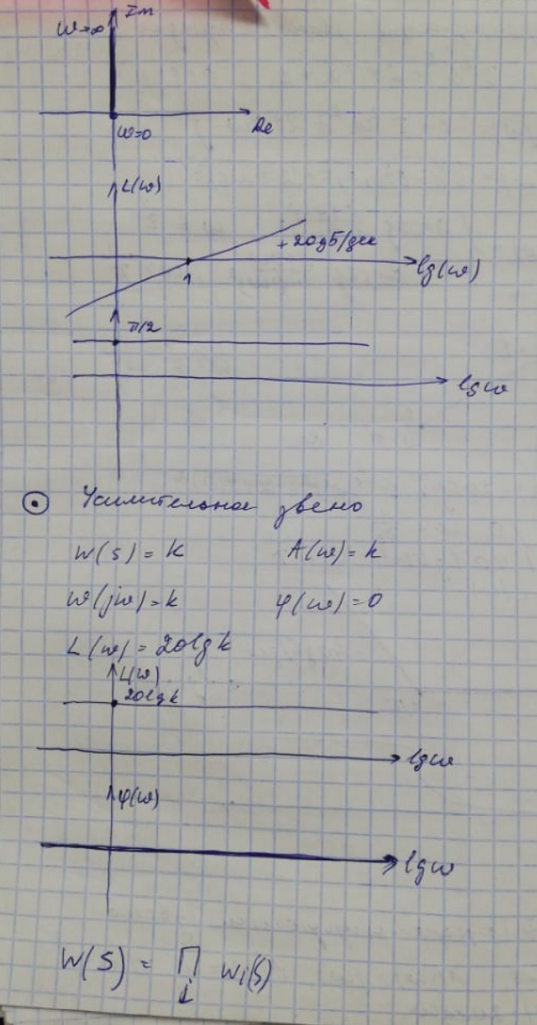

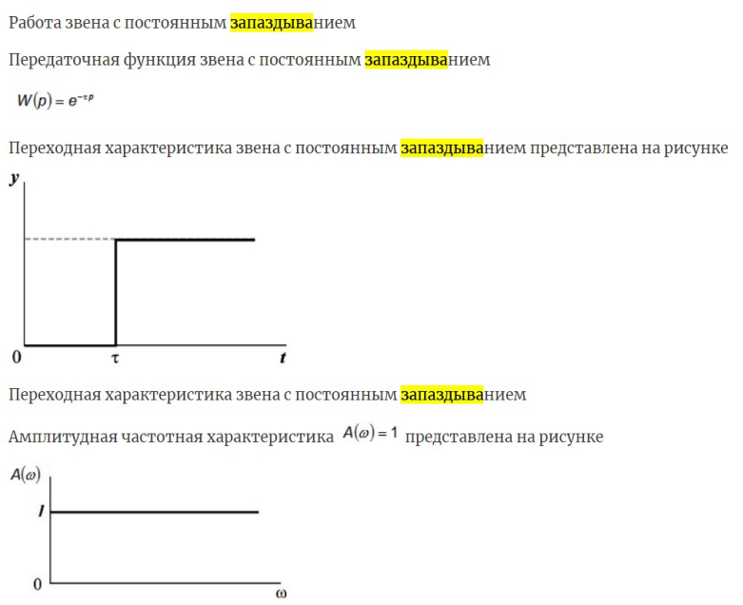

1. **Построение логарифмических частотных характеристик.**

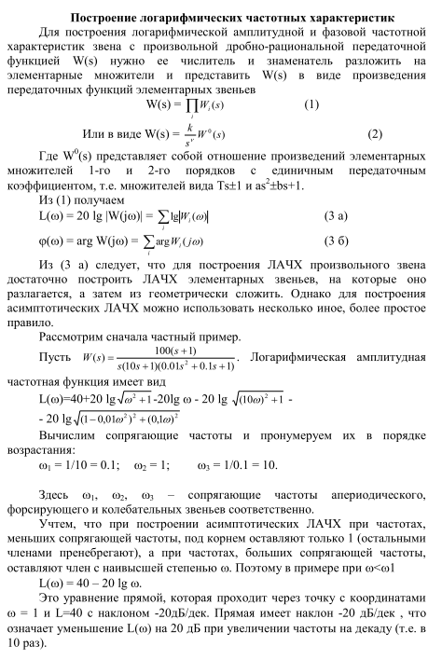

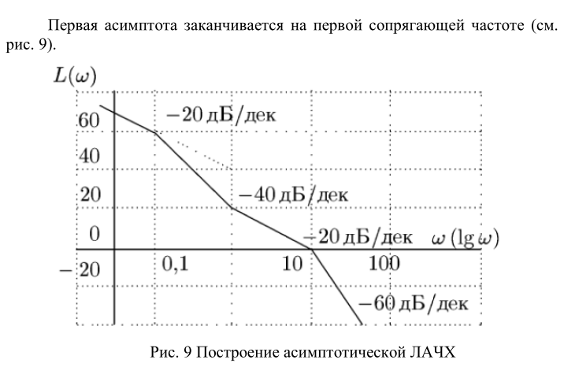

1. **Переменные состояния динамической системы. Дифференциальные уравнения состояния.**

**Пространство состояний** — в теории управления один из основных методов описания поведения динамической системы. Движение системы в пространстве состояний отражает изменение её состояний.

**Фа́за** — период, ступень, этап в развитии какого-либо явления.

Пространство состояний обычно называют фазовым пространством динамической системы, а траекторию движения изображающей точки в этом пространстве — фазовой траекторией.

В пространстве состояний создаётся модель динамической системы, включающая набор переменных входа, выхода и состояния, связанных между собой дифференциальными уравнениями первого порядка, которые записываются в матричной форме. В отличие от описания в виде передаточной функции и других методов частотной области, пространство состояний позволяет работать не только с линейными системами и нулевыми начальными условиями. Кроме того, в пространстве состояний относительно просто работать с MIMO-системами.

**Состояние динамической системы — это** совокупность физических переменных, характеризующих поведение системы в будущем при условии, что известны ее начальное состояние и приложенные воздействия. Динамическая система может быть описана системой дифференциальных уравнений первого порядка.

1. **Устойчивость линейных систем. Понятие устойчивости.**

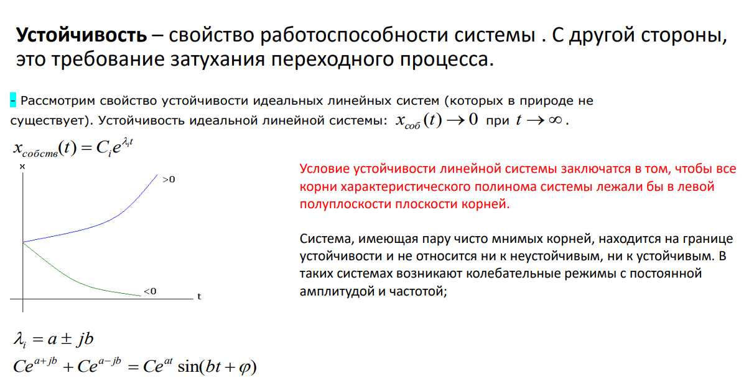

1. **Устойчивость по А.М. Ляпунову.**

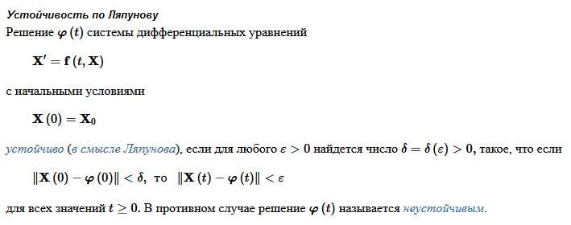

1. **Основное условие устойчивости. Необходимое условие устойчивости.**

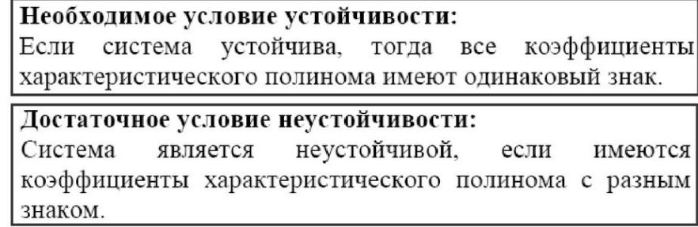

1. **Теоремы А.М. Ляпунова об устойчивости по линейному приближению.**

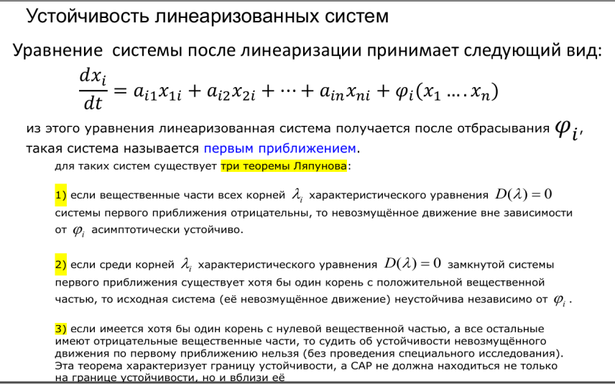

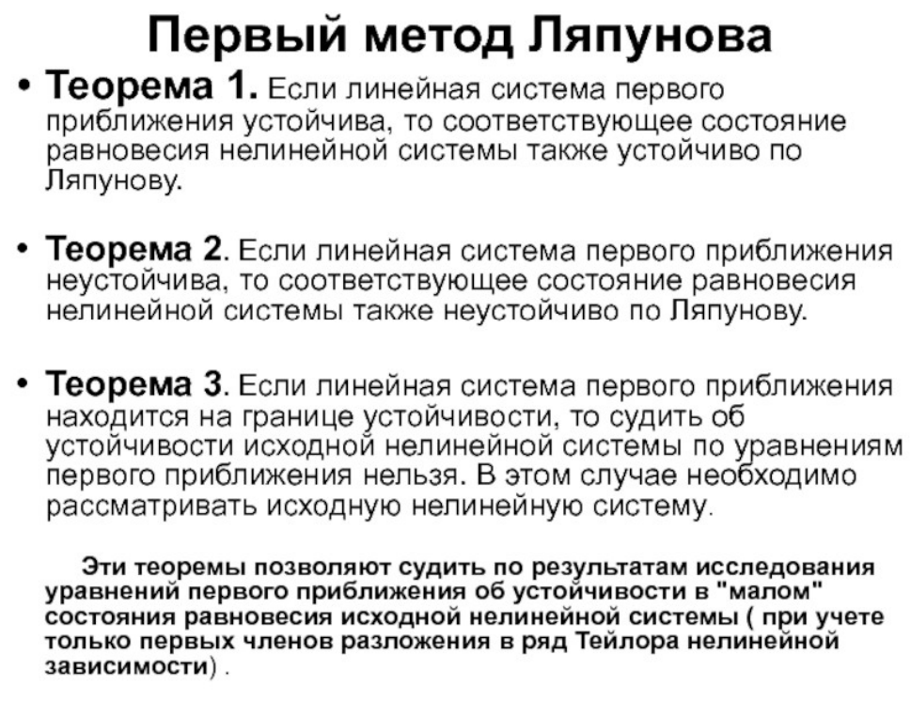

1. **Алгебраические критерии устойчивости. Критерий Гурвица, критерий Льенара-Шипара, критерий Рауса.**

Критерии устойчивости. Разработаны некоторые правила, которые называются критериями устойчивости, которые позволяют оценить устойчивость и влияние на неё параметров системы. Критерии бывают алгебраические и частотные.

Алгебраические критерии основаны на операциях с коэффициентами характеристического полинома. Недостаток: с их использованием сложно оценить влияние параметров системы на её качество (но можно).

КАЖДЫЙ ИЗ КРИТЕРИЕВ НА ЛИСТОЧКАХ ТЕОРИИ РК2

1. **Частотные критерии устойчивости. Критерии устойчивости Михайлова. Критерий Найквиста. Определение устойчивости по ЛАФЧХ.**

Критерии устойчивости. Разработаны некоторые правила, которые называются критериями устойчивости, которые позволяют оценить устойчивость и влияние на неё параметров системы. Критерии бывают алгебраические и частотные.

КАЖДЫЙ ИЗ КРИТЕРИЕВ НА ЛИСТОЧКАХ ТЕОРИИ РК2

1. **Запасы устойчивости**.

ОТВЕТ НА ЛИСТОЧКЕ ТЕОРИИ К РК2

1. **Качество систем управления. Показатели качества в переходном режиме. Частотные показатели качества.**
2. **Статические и астатические системы. Структура астатической системы управления.**

**Статическая** — это система, в которой при действии на объ­ект постоянного по величине возмущения выходная величина по окончании динамического процесса, т.е. в установившемся режиме, принимает значение, отличное от заданного. Величина этой ошибки зависит от величины возмущения. Статическим системам присущ органический недостаток, определяемый жесткой связью между по­ложениями чувствительного элемента (ЧЭ) и регулирующего органа (РО). Отсюда, каждому положению РО соответствует определенное положение ЧЭ, которое может быть неравным заданному. Отклоне­ние управляемой величины Ху от задания в установившемся режи­ме называется статической ошибкой.

В **астатической** системе при действии на объект постоянного по величине возмущения выходная величина по окончании переходного процесса, т.е. в установившемся режиме, принимает значение равное заданному, не зависимо от величины возмущения. Для получения астатизма необходимо избавится от органического недостатка, присущего статическим системам - от жесткой связи между ЧЭ и РО.